文档状态 | 保密级别
[ √ ]草稿  [ ]修订  [ ]发布 | 文档编号
[ √ ]草稿  [ ]修订  [ ]发布 | 管理部门
[ √ ]草稿  [ ]修订  [ ]发布 | 修订年月
[ √ ]草稿  [ ]修订  [ ]发布 | 版本号

中山市消防栓智能管理系统软件
测试报告

修订人签字 | 审核人签字 | 批准人签字
南少东  日期：12.7 | 日期：12.7 | 日期：12.7

变更履历
序号 | 变更日期 | 版本 | 变更位置 | 变更原因 | 修订人 | 审核人 | 批准人
1 | 12.7 | v1 |  |  | 南少东
说明：“变更原因”主要是分为：
- 建立初稿
- 内容修订
- 正式发布
目录
1. 测试概述 4
1.1 编写目的 4
1.2 测试范围 4
1.3 参考资料 4
2. 测试计划执行情况 5
2.1 测试类型 5
2.2 进度偏差 6
2.3测试环境与配置 6
2.4测试机构和人员 7
2.5 测试问题总结 7
3. 测试总结 7
3.1 测试用例执行结果 7
3.2 测试问题解决 8
3.3 测试结果分析 8
3.3.1 覆盖分析 8
3.3.2 缺陷分析 9
4. 综合评价 10
4.1 软件能力 11
4.3 建议 11

- 测试概述
  - 编写目的
本报告旨在对中山市消防栓智能管理系统项目在测试阶段中的各项活动进行全面评估，包括测试进度、资源使用、问题发现、风险管理及团队协作等方面，总结测试过程中的成功经验与不足之处，为后续测试工作提供参考。
本系统测试总结报告的预期读者是：
项目开发团队
测试组成员
项目管理人员
质量保证人员
系统运维人员
其他经授权可查阅本报告的相关人员

  - 测试范围
本项目测试主要依据《中山市消防栓智能管理系统需求规格说明书》及相关设计文档进行，涵盖系统测试阶段，包括功能测试、性能测试、安全测试、用户界面测试及兼容性测试等。单元测试与集成测试由开发团队完成。
主要测试功能模块包括：
数据采集功能：消防栓信息采集、照片上传、定位获取
查询与导航功能：附近消防栓查询、步行导航、实时路线指引
用户管理功能：角色权限管理、账号状态控制
异常反馈功能：反馈提交、处理流程跟踪
系统管理功能：任务分配、数据审核、统计分析
- 参考资料
资料名称 | 版本 | 作者 | 是否经过评审 | 备注
中山市消防栓智能管理系统需求规格说明书.docx |  |  | 已评审
- 测试计划执行情况

3.1 测试类型
测试类型 | 测试内容 | 测试目的 | 所用的测试工具和方法
功能测试 | 数据采集、查询导航、用户管理、异常反馈、系统管理 | 验证所有功能符合需求规格，业务流程合理，数据准确 | 黑盒测试、等价类划分、边界值分析、场景法
用户界面测试 | 页面布局、按钮功能、提示信息、导航流程、响应一致性 | 确保界面友好、操作便捷、符合用户习惯 | 手工测试、走查法
安全性与访问控制 | 登录验证、角色权限、数据加密、操作日志、防越权 | 验证系统安全性，防止未授权访问和数据泄露 | 渗透测试、权限验证、日志审计
兼容性测试 | 不同手机型号、操作系统版本、微信版本、屏幕分辨率 | 确保系统在主流设备上正常运行 | 真机测试、模拟器测试
性能测试 | 响应时间、并发用户支持、数据更新延迟、定位精度 | 验证系统满足性能指标，支持多用户同时操作 | LoadRunner、JMeter、手工计时测试

3.2 进度偏差
测试活动 | 计划起止日期 | 实际起止日期 | 进度偏差 | 备注
制定测试计划 | 2025-12-6 | 2025-12-7 | 无
测试用例评测 | 2025-12-6 | 2025-12-7 | 天 | 部分需求澄清延迟
测试执行 | 2025-12-6 | 2025-12-7 | +3天 | 环境配置问题
测试总结与报告 | 2025-12-6 | 2025-12-7 | 无 | 问题修复验证时间延长

3.3测试环境与配置
资源名称/类型 | 配置
测试手机（6台） | iOS 14+ / Android 10+，主流品牌（华为、小米、iPhone等）
后端服务器 | 云服务器：4核CPU / 8GB内存 / 100GB SSD
数据库管理系统 | MySQL 8.0
微信开发者工具 | 最新稳定版
性能测试工具 | JMeter 5.4、LoadRunner 2021
测试管理工具 | Jira + TestRail
地图服务 | 高德地图API（测试环境密钥）
图片存储 | 微信云存储（测试环境）

3.4测试机构和人员
测试阶段 | 测试机构名称 | 负责人 | 参与人员 | 所充当角色
系统测试 | 测试组 |  |  | 测试人员

3.5 测试问题总结
测试执行过程中，开发团队响应及时，多数缺陷在24小时内修复。但仍存在以下问题：
1.选择目标消防栓，获取实时步行路线指引（方向、剩余距离、预计到达时间）
2.消防栓数目稀少；
3.安全测试管理员删除数据或禁用账号时，无法二次确认，避免误操作；
4.部分异常场景未在需求中明确，测试用例覆盖不全。
- 测试总结
  - 测试用例执行结果
功能模块 | 用例总数 | 执行数 | 通过数 | 失败数 | 阻塞数 | 通过率
数据采集功能 | 45 | 45 | 42 | 3 | 0 | 93.3%
查询与导航功能 | 38 | 38 | 36 | 2 | 0 | 94.7%
用户管理功能 | 30 | 30 | 28 | 2 | 0 | 93.3%
异常反馈功能 | 25 | 25 | 24 | 1 | 0 | 96.0%
系统管理功能 | 20 | 20 | 19 | 1 | 0 | 95.0%
合计 | 158 | 158 | 149 | 9 | 0 | 94.3%

  - 测试问题解决
缺陷ID | 问题描述 | 严重程度 | 状态 | 解决人 | 关闭时间
DEF001 | 地图配置人员少 | 中
DEF002 | 消防栓未配置 | 高
DEF003 | 管理员删除账号未二次确认 | 低 |  |  | 20
  - 测试结果分析
    - 覆盖分析

主界面

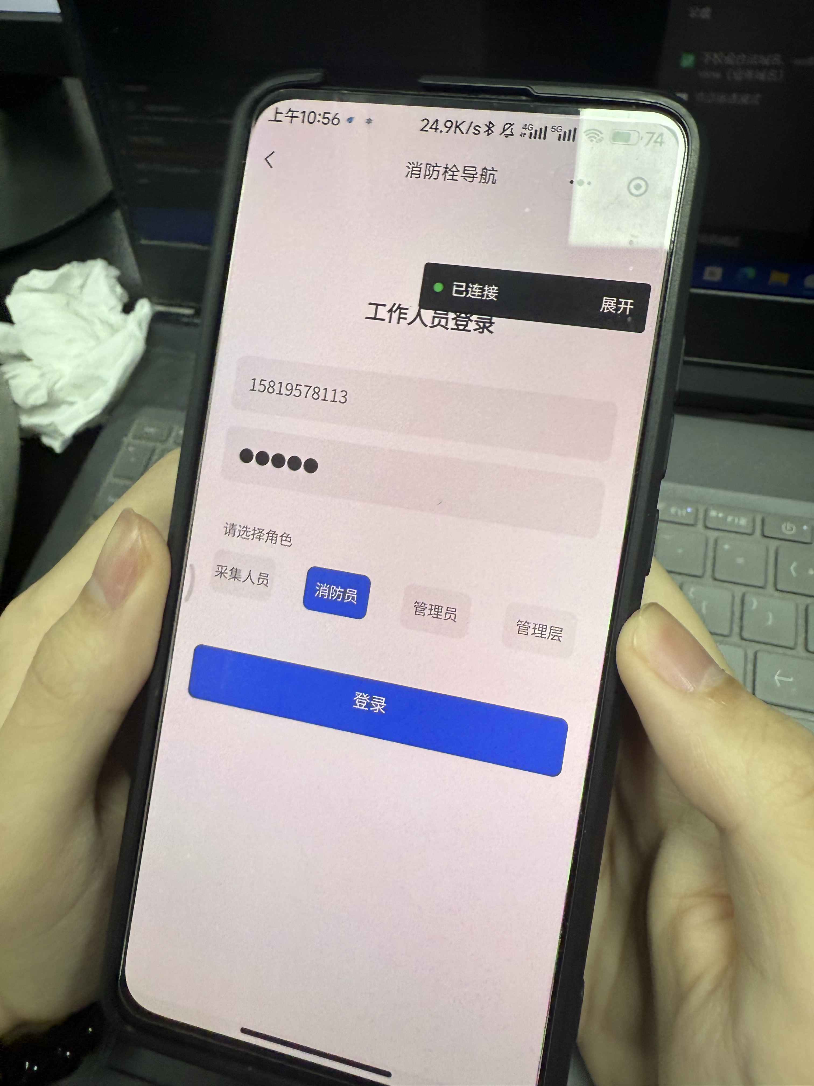

需求功能

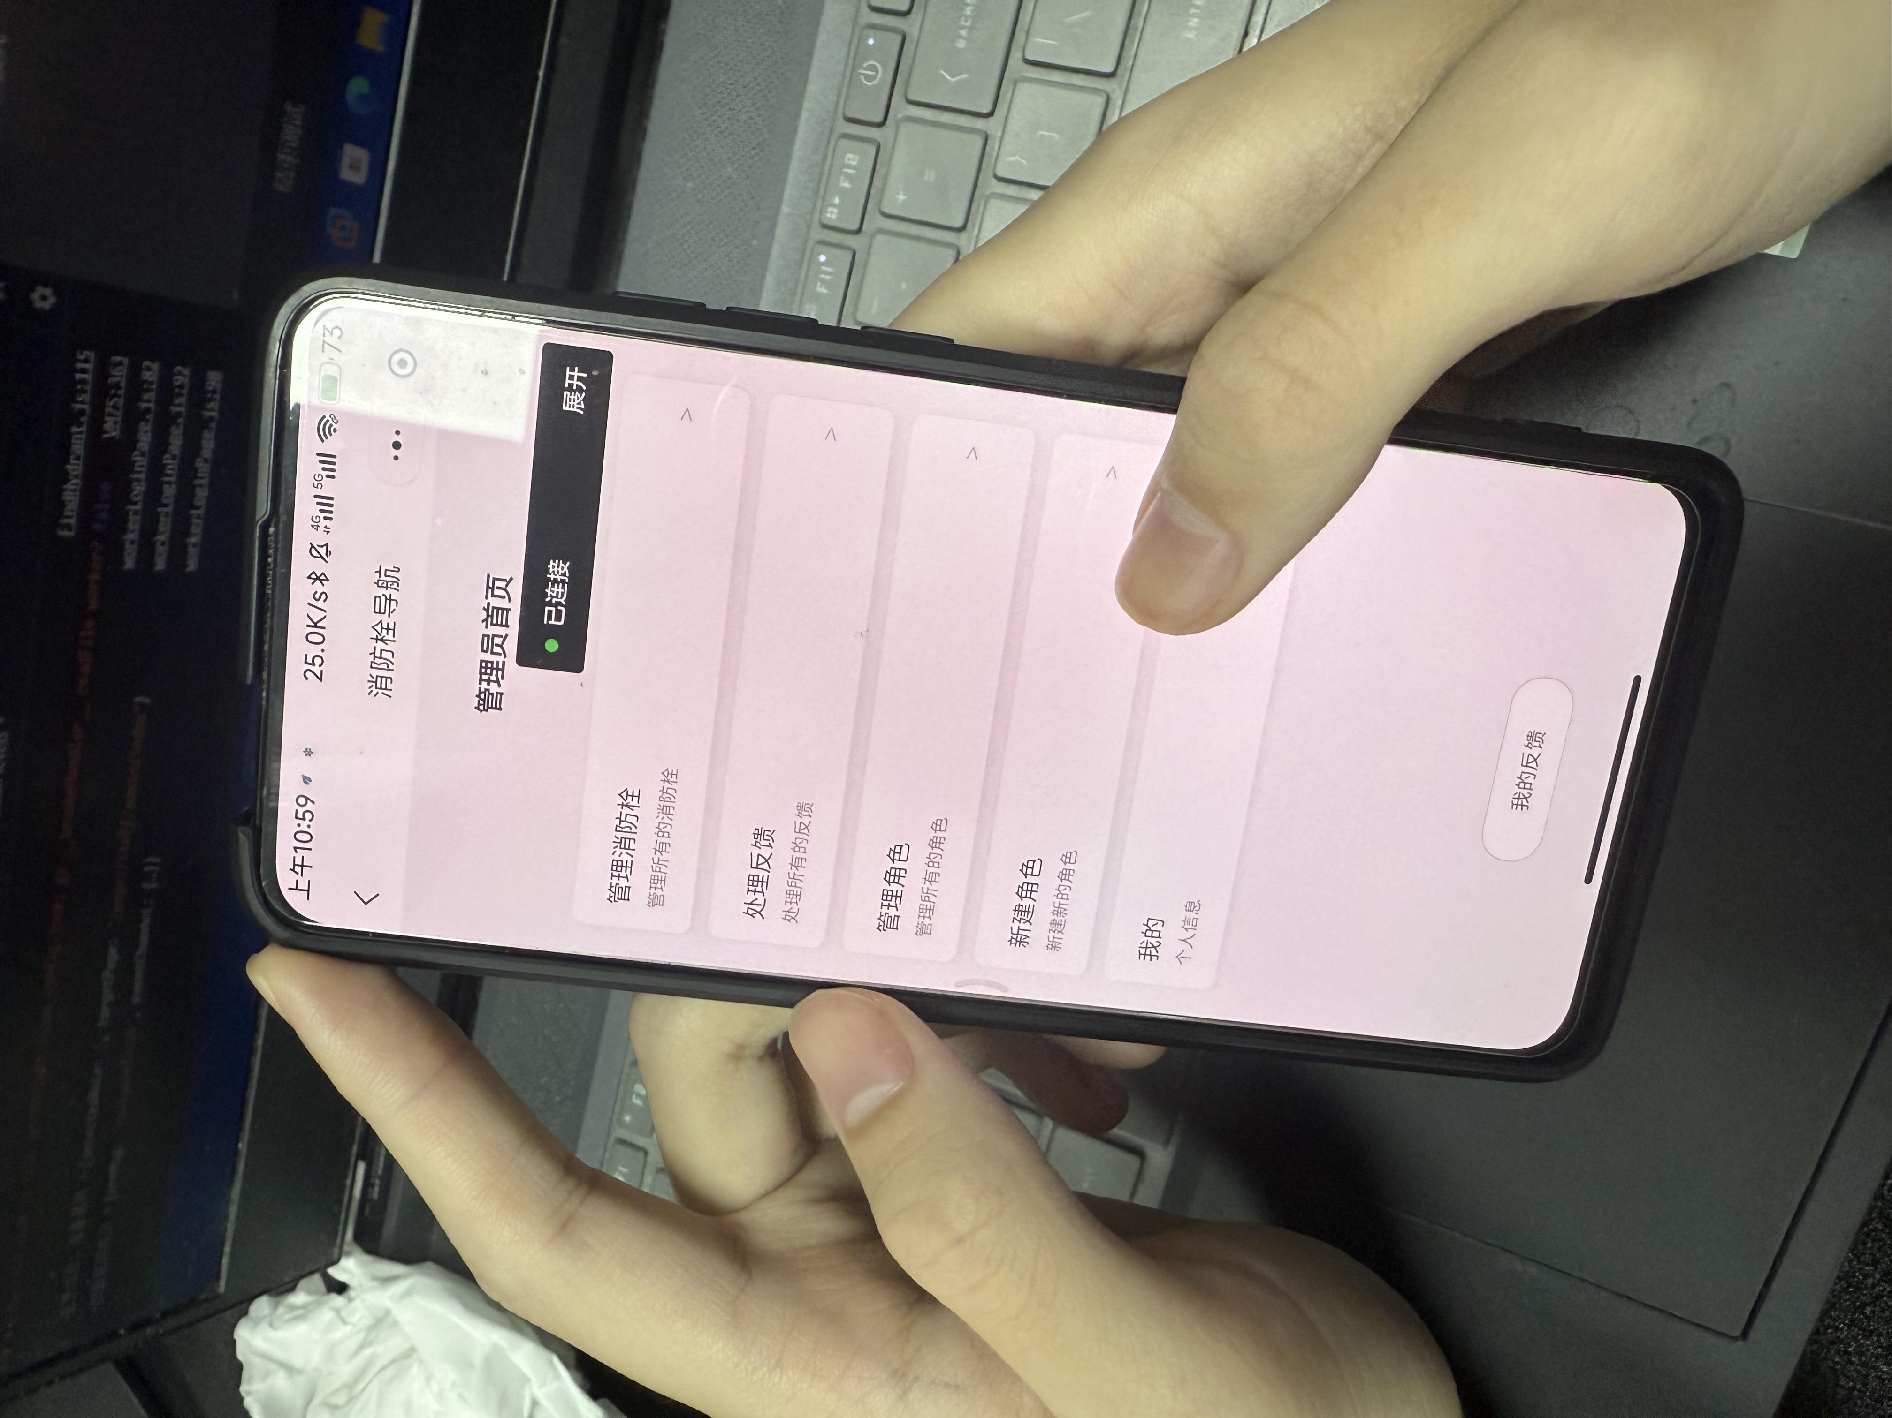
      - 测试覆盖分析、
需求项 | 用例数 | 执行数 | 未执行 | 覆盖率 | 未覆盖原因
功能性需求 | 16 | 14 | 2 | 87.5%
非功能性需求 | 16 | 10 | 6 | 62.5%
安全需求 | 25 | 25 | 0 | 100%
兼容性需求 | 15 | 15 | 0 | 100%
    - 缺陷分析
本次测试共发现缺陷 4 个，按严重程度分布如下：
高：2个
中：3个
低：1个
缺陷主要集中在以下模块：
数据采集模块
导航功能模块
用户权限管理模块
- 综合评价

5.1 软件能力
中山市消防栓智能管理系统已基本实现需求规格说明书中定义的全部功能，能够支持采集人员、消防员、管理员和高级管理员四类角色的日常操作。系统具备良好的实时性、易用性和安全性，满足“轻量化、高效率、全民参与”的设计目标。

5.2 缺陷和限制
目前系统存在以下限制：
高并发场景下（>100人同时在线）响应时间略有波动；
部分老旧手机型号（Android 8.0以下）兼容性测试覆盖不全；
系统暂无离线模式，完全依赖网络；
地图服务依赖第三方API，存在服务不可用风险。

5.3 建议
建议在后续版本中增加离线数据缓存机制，提升弱网环境下的使用体验；
加强对老旧机型的兼容性测试，扩大真机覆盖范围；
引入自动化测试框架，提升回归测试效率；
建立系统监控与告警机制，及时发现并处理第三方服务异常。

